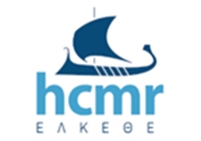
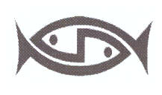

ΔΕΛΤΙΟ ΤΥΠΟΥ

ΤΜΗΜΑ ΓΕΩΠΟΝΙΑΣ ΙΧΘΥΟΛΟΓΙΑΣ ΚΑΙ ΥΔΑΤΙΝΟΥ ΠΕΡΙΒΑΛΛΟΝΤΟΣ ΠΑΝΕΠΙΣΤΗΜΙΟΥ ΘΕΣΣΑΛΙΑΣ
ΕΛΛΗΝΙΚΟ ΚΕΝΤΡΟ ΘΑΛΑΣΣΙΩΝ ΕΡΕΥΝΩΝ
ΑΦΟΙ ΜΑΝΤΕ ΙΧΘΥΟΚΑΛΛΙΕΡΓΕΙΕΣ ΑΕ.

Ολοκλήρωση παρουσίασης αποτελεσμάτων του ερευνητικού έργου MycoNOs
Βόλος 11 και 12 Δεκεμβρίου 2023

Με μεγάλη επιτυχία ολοκληρώθηκε η διήμερη παρουσίαση των αποτελεσμάτων του έργου ‘‘Μυκοτοξίνες στις υδατοκαλλιέργειες: Καινοτόμες διαχειριστικές πρακτικές για την προστασία της υγείας ιχθύων και καταναλωτών’’, το οποίο εντάχθηκε στο Ε.Π. «ΑΛΙΕΙΑΣ ΚΑΙ ΘΑΛΑΣΣΑΣ 2014 – 2020», Καινοτομία στην Υδατοκαλλιέργεια, Υπουργείο Αγροτικής Ανάπτυξης και Τροφίμων.
Περισσότερα από εκατό άτομα παρακολούθησαν την ημερίδα που διεξήχθη στο Βόλο τη Δευτέρα 11 Δεκεμβρίου 2023 και συνδιοργανώθηκε από το Τμήμα Γεωπονίας Ιχθυολογίας και Υδάτινου Περιβάλλοντος Πανεπιστημίου Θεσσαλίας (ΤΓΙΥΠ, ΠΘ), το Ελληνικό Κέντρο Θαλασσίων Ερευνών (ΕΛΚΕΘΕ) και την εταιρεία ΑΦΟΙ ΜΑΝΤΕ ΙΧΘΥΟΚΑΛΛΙΕΡΓΕΙΕΣ ΑΕ.
Βασικοί στόχοι του ερευνητικού έργου ήταν η διερεύνηση του προβλήματος των μυκοτοξινών στον κλάδο των ιχθυοκαλλιεργειών στην Ελλάδα, η ανάπτυξη ενός εύχρηστου, οικονομικού και άμεσα εφαρμόσιμου πρωτοκόλλου ανίχνευσης των μυκοτοξινών και η διερεύνηση των επιπτώσεων των μυκοτοξινών και των μυκοδεσμευτικών παραγόντων σε δείκτες υγείας και ευζωίας των εντατικά εκτρεφόμενων ιχθύων.
Ομιλητές της εκδήλωσης ήταν η Συντονίστρια του έργου, Δρ. Ελένη Γκολομάζου, Αναπληρώτρια Kαθηγήτρια, ΤΓΙΥΠ, ΠΘ, ο Δρ. Ιωάννης Νέγκας, Διευθυντής Ερευνών, ΕΛΚΕΘΕ, η Δρ. Σοφία Βαρδαλή, Χημικός, Μεταδιδακτορική ερευνήτρια ΤΓΙΥΠ, ΠΘ, η κα Χριστίνα Παπαδούλη, Ιχθυολόγος, Υποψήφια διδάκτορας, ΤΓΙΥΠ, ΠΘ και ο κ. Ανάργυρος Μαντές, Ιχθυολόγος, ΑΦΟΙ ΜΑΝΤΕ – ΙΧΘΥΟΚΑΛΛΙΕΡΓΕΙΕΣ ΑΕ.
Στην ημερίδα διατυπώθηκαν θέματα που αφορούν στον κλάδο των υδατοκαλλιεργειών και στο αναδυόμενο ζήτημα των μυκοτοξινών για την ασφάλεια των ιχθυοτροφών. Μέσω των εισηγήσεων και της εποικοδομητικής συζήτησης που ακολούθησε τονίστηκε η ασφαλής ποιότητα των ψαριών υδατοκαλλιέργειας καθώς δεν παρατηρήθηκαν υπερβάσεις ορίων στο σύνολο των δειγμάτων πρώτων υλών ιχθυοτροφών που εξετάστηκαν. Ωστόσο επισημάνθηκε ότι οι μυκοτοξίνες είναι επιβλαβείς για την ανάπτυξη, υγεία και ευζωία των ψαριών ακόμη και σε χαμηλές συγκεντρώσεις, γεγονός το οποίο απαιτεί συνεχή επιτήρηση. Στο πλαίσιο των διαχειριστικών διορθωτικών ενεργειών που λαμβάνονται κατά της παρουσίας μυκοτοξινών προέκυψε ότι η συμπερίληψη μυκοδεσμευτικών παραγόντων δύναται να βελτιώσει τους δείκτες ανάπτυξης και υγείας των ψαριών.
Τέλος, την Τρίτη 13-12-2023 πραγματοποιήθηκε επιμορφωτικό σεμινάριο - workshop σε ενδιαφερόμενους του ευρύτερου κλάδου των ιχθυοκαλλιεργειών και των ζωοτροφών καθώς στο πλαίσιο του έργου, στο εργαστήριο Υδατοκαλλιεργειών, ΤΓΙΥΠ-ΠΘ, αναπτύχθηκε ένα πρωτόκολλο ανίχνευσης μυκοτοξινών με τη χρήση φασματοσκοπίας εγγύς υπερύθρου που αποτελεί μία εύχρηστη, γρήγορη και οικονομική τεχνική η οποία μπορεί να εφαρμοστεί άμεσα για την ανίχνευση μυκοτοξινών σε πρώτες ύλες φυτικής προέλευσης.

Δρ. Ελένη Γκολομάζου, Αναπληρώτρια Kαθηγήτρια, ΤΓΙΥΠ, ΠΘ,
myconos.diae.uth.gr
egolom@uth.gr
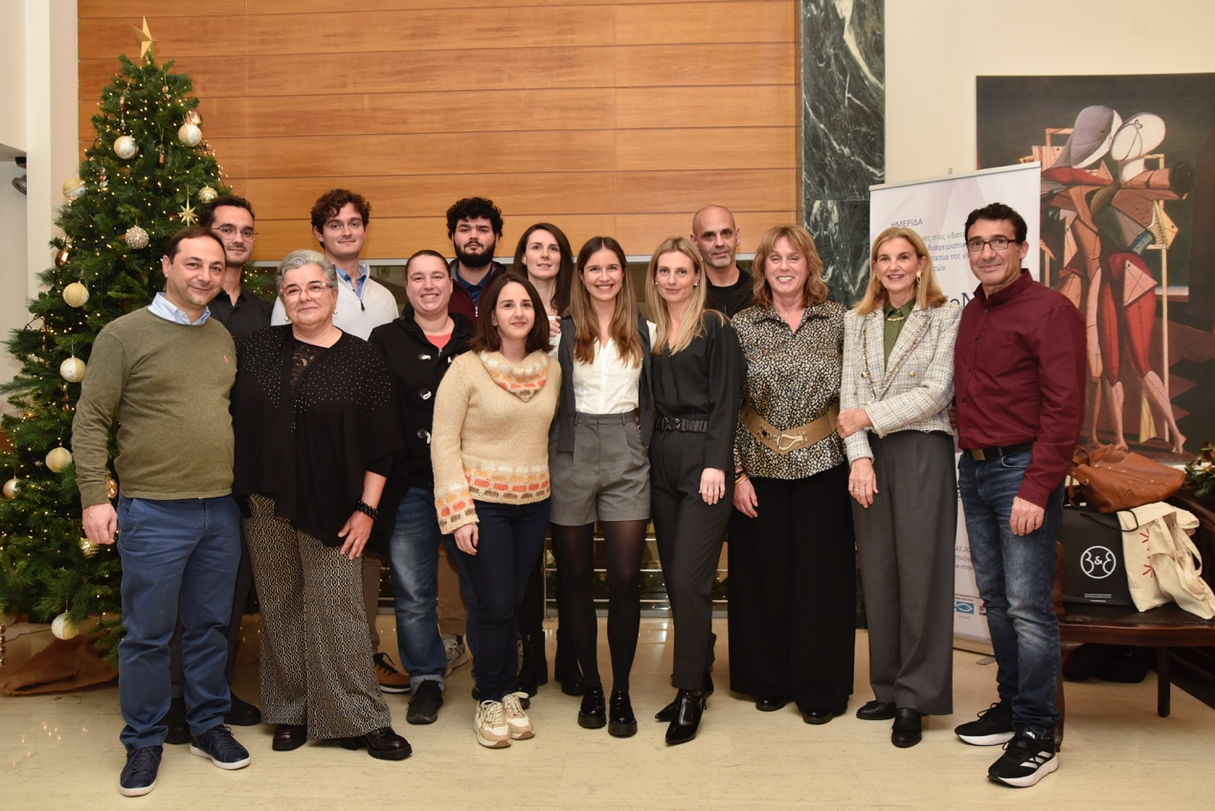
Στη φωτογραφία φαίνονται τα μέλη των συνεργαζόμενων φορέων με τις εκπροσώπους της Ελληνικής Οργάνωσης Παραγωγών Υδατοκαλλιέργειας (ΕΛ.Ο.Π.Υ.)
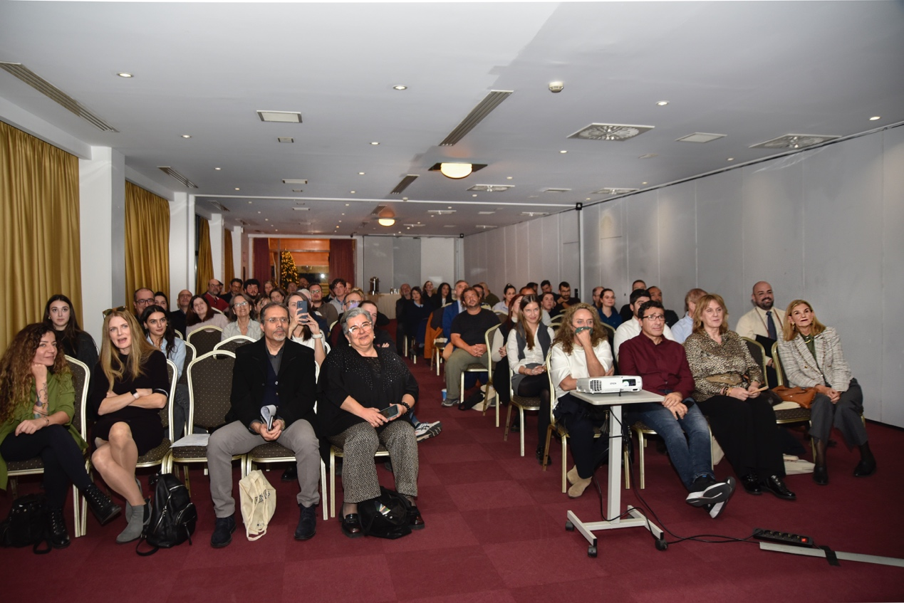

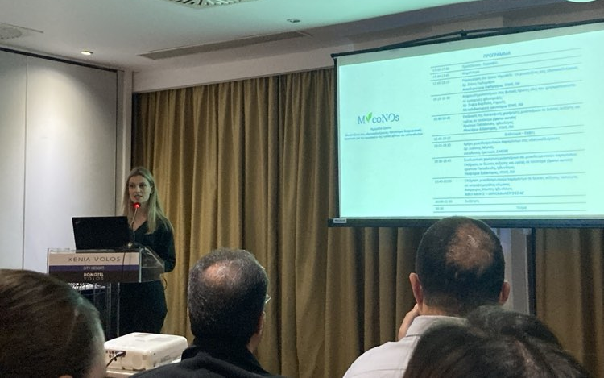
Η Δρ. Ελένη Γκολομάζου, Αναπληρώτρια Kαθηγήτρια, ΤΓΙΥΠ, ΠΘ, συντονίστρια του έργου MycoNOs

